13주차 예비보고서

전공: 컴퓨터공학과 학년: 3학년 학번: 20191599 이름: 송경호

**1.**

Shift Register는 데이터의 저장 혹은 이동이 가능한 회로이다. Shift Register는 여러 종류가 존재하며 SIPO와 PISO가 가장 대표적인 Shift Register의 두 형태이다.

**1-1) SIPO**

Serial In Parallel Out의 약어로 직렬 입력과 병렬 출력이 발생하는 Shift Register이다.

주로 위와 같은 형태를 띄는데, 하나의 데이터 In이 들어오고 여러 Shift Register를 거쳐 출력이 발생하는 것을 알 수 있다. 또한 Clock 입력 역시 받아, clock의 첫 상승 edge에서 가장 첫 데이터 Q0가 출력되고, 두번째 상승 엣지에서 Q0의 데이터가 Q1으로 이동하여 Q1에서 출력되는 형식으로 clock의 상승 엣지마다 출력이 계속해서 전달된다. 또한 clock의 상승 엣지가 발생하지 않는 동안은 이전 데이터가 변하지 않고 유지되므로 Shift Register에서 데이터를 저장 혹은 이동시킬 수 있게 된다.

**1-2) PISO**

Parallel In Serial Out의 약어로, SIPO와 반대로 병렬 입력과 직렬 출력이 발생하는 Shift Register이다.

회로에서 볼 수 있듯이, P0부터 P3까지의 입력이 Shift Register을 거쳐 하나의 출력 Q가 된다. 또한 SIPO와 동일하게 clock을 입력받지만, PISO에서는 각 상승 엣지마다 입력이 출력으로 전달된다. 예를 들어, 첫 상승 엣지에서는 P0가 다음 상승 엣지에서는 P1이 차례로 Q로 출력되는 형식이다.

각 Shift Register는 데이터를 서로 다르게 처리하며, SIPO는 직렬 입력을 병렬 출력으로 PISO는 병렬 입력을 직렬 출력으로 변환한다.

**2.**

Ring Counter는 Circular Shift Register이다. 최초 상태에서 1의 값을 가진 하나의 Flip-Flop을 제외한 모든 Flip-Flop은 0인 상태를 갖고 있다. Ring Counter 역시 Shift Register와 같은 역할을 하며 SIPO 방식으로 작동하므로 한번의 상승 엣지마다 입력이 전달된다. 또한 Ring Counter의 경우 마지막 Flip-Flop의 출력이 다시 첫번째 Flip-Flop의 입력으로 전달되는 순환 형식을 띄고 있다. 따라서 Ring Counter가 n개의 Flip-Flop으로 이루어져 있다고 가정하는 경우, 총 n번의 상승 엣지를 거쳐 최초의 비트는 다시 원래 자리로 돌아오게 되고 n clock cycle마다 상태가 반복된다.

위는 4개의 flip-flop으로 이루어진 Ring Counter이다. Clock의 첫 상승 edge에서 Q0 출력이 1이였다면, 다음 상승 엣지에서 Q2가 1의 출력을 갖는다. 이러한 과정을 거쳐 4번의 상승 엣지가 발생할 경우 다시 Q0 출력이 1이되며 4번의 clock cycle마다 상태가 반복되는 것을 알 수 있다.

이는 Timing Diagram에서도 확인 가능하다.

**3.**

Up Down Counter는 이전 실습에서 다룬 counter의 한 종류이다. 이때 특이한 점은 증가만 가능하여 한 방향의 순환이 발생했던 이전의 카운터들과 달리 해당 카운터는 이름에서부터 알 수 있듯이 up과 down이 모두 가능하다는 점이다.

위는 3bit Up Down Counter로 3 bit의 출력을 나타낼 수 있다. 따라서 000부터 111까지, 8가지의 숫자를 나타낼 수 있으며, Up 신호에서는 000 > 001과 같은 방식으로 출력이 증가하고 Down 신호에서는 111 > 110과 같은 방식으로 출력이 감소한다.

출력은 clock의 상승 엣지에서만 변화한다. 따라서 1부터 4까지의 clock에서는 Up 신호가 들어와 있으므로 001 > 010 > 011 > 100 순으로 증가했다. 이후 5부터 9까지의 clock에서는 Down 신호가 들어 와있어 100 > 011 > 010 > 001 > 000 순으로 감소한다. 또한 000에서 감소 시 111이 되는 것 역시 확인할 수 있다.

**4.**

Ripple Counter는 이전에 다룬 Asynchronous Counter로 첫번째 Flip-Flop에만 clock이 연결되어 있고 이후의 Flip-Flop은 이전의 Flip-Flop의 출력을 입력으로 받아 연쇄적으로 출력을 발생시킨다. Ripple Counter에는 상향 카운터와 하향 카운터가 존재한다.

**4-1) 상향 카운터**

먼저 상향 카운터는 아래의 구조를 따른다.

비동기 카운터이므로, 첫번째 JK Flip-Flop에만 Clock 신호를 입력으로 받고 이후의 Flip-Flop들은 이전의 출력을 입력으로 받는 것을 알 수 있다. 최초 상태에서는 Q0부터 Q3까지 모두 0을 갖아 0000의 출력이 발생한다. 이후 clock의 첫 하강 엣지에서 Q0는 1이 되지만 Q1은 Q0의 하강 엣지에서 변화하기 때문에 해당 순간에서는 값이 변하지 않으므로 0001의 출력이 발생한다. 이후 clock 하강 엣지에서 Q0는 다시 0이되며 Q0의 하강엣지가 발생해 Q1이 1이되어 0010의 출력이 발생한다. 이러한 과정을 거쳐 매 하강 엣지마다 출력이 1씩 증가하게 되어 0000부터 1111의 출력이 발생하게 된다. 또한 1111이후 다시 0000으로 값이 변화하여 순화한다.

**4-2) 하향 카운터**

하향 카운터의 회로 역시 동일하지만 Clock의 입력에 Not이 없다. 따라서 모든 값의 변화가 하향 엣지가 아닌 상승 엣지에서 발생한다. 다시 말해 0000에서 1111에서의 변화가 상향 카운터와 달리 하향 엣지가 아닌 상승 엣지에서 발생한다는 특징을 갖고 있다.

**5.**

**5-1) Counter의 활용**

Counter가 일상생활에서 사용되는 가장 대표적인 예시는 디지털 시계이다. 이전에 배운 7 segment display와 BCD-to-7 Segment decoder, 그리고 counter를 이용하여 디지털 시계를 구성한다. counter를 통해 발생한 값을 decoder를 통해 display에 전달하는 방식으로 이루어진다.

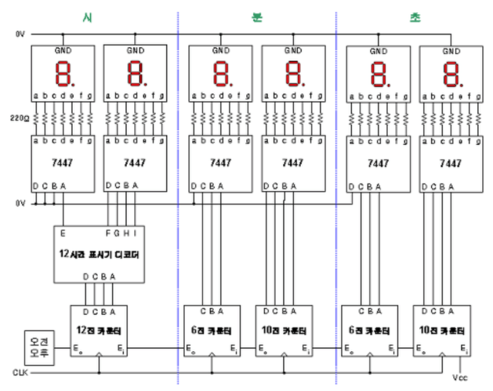

이외에도 주파수 측정기, 주소 생성기 등 주기적으로 동작을 제어해야 하는 다양한 분야에서 counter가 활발하게 사용된다.

**5-2) 2진 역방향 카운터**

카운터의 역할을 수행하지만 그 계산이 역으로 발생하는 카운터이다. 따라서 매 Clock마다 출력이 1씩 감소하며 1111 > 1110 > 1101 > … > 0000의 신호를 갖게 된다.